ASSUNTO :. INDICO AO EXMO SENHOR PREFEITO LUIS GUSTAVO DE ANTUNES STUPP JUNTO AO SETOR RESPONSÁVEL LIMPEZA NA CALÇADA LOCALIZADA ATRAS DO CAMPO DA VILA DIAS NA RUA ARUAK NO MOGI MIRIM II.

DESPACHO

SALA DAS SESSÕES ____/____/_____

PRESIDENTE DA MESA

INDICAÇÃO Nº , DE 2013

SENHOR PRESIDENTE,
SENHORES VEREADORES,

INDICO ao Exmo Senhor Prefeito Municipal Luis Gustavo Antunes Stupp juntamente com o setor responsável a limpeza na calçada localizada atrás do campo de Futebol da Vila Dias na Rua Aruak do Mogi Mirim II.

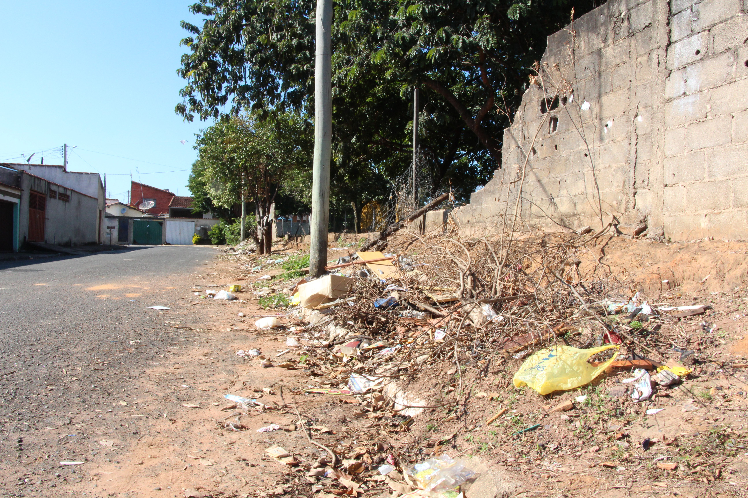

SALA DAS SESSÕES “VEREADOR SANTO RÓTOLLI”, aos 19 de Junho de 2013

VEREADOR LUIS ROBERTO TAVARES

